Nabídka vydaná
NAV1380/2324
IČO: 29161941, DIČ: CZ29161941,
Stamed s.r.o.
Vřesová 667
Zruč-Senec
33008
Česká republika
+420 725323111
obchod@stamed.cz
www.stamed.cz
WWW:
E-mail:
Mobil:
Fax:
Telefon:
04.03.2024
Vystaveno:
Domov pro seniory Jihlava - Lesnov
Dodavatel:
Odběratel - sídlo:
Poštovní adresa:
Místo určení:
Forma úhrady:
Způsob dopravy:
Číslo poptávky:
Integrované centrum sociálních služeb
Jihlava, příspěvková organizace
Žižkova, 2075/106
58601
Jihlava
Česká republika
IČO: 00400840
Integrované centrum sociálních služeb Jihlava,
příspěvková organizace
Žižkova, 2075/106
Jihlava
58601
Česká republika
30.06.2024
Termín:
Pod rozhlednou 3448/10
58601
Jihlava
1
Česká republika
Vážený zákazníku, na základě Vaší poptávky si Vám dovolujeme předložit cenovou nabídku na níže uvedené zboží.
Označení dodávky Množství MJ Sleva [%] Cena za MJ Sazba DPH |  |  |  | Základ [Kč] | Celkem [Kč]
Pečovatelské lůžko Formidabel E100, kolečka 100 mm, T7, dekor R20256 Lorenzo Dub, čelo BN/BN  20,00 ks 26 776,785556  7000-01-78 |  |  | 12,00 | 535 535,71 | 599 800,00
Systém dělených postranic Unique, 50/50, dřevěné obložení, dekor R20256 Lorenzo Dub  40,00 ks 3 571,428611  7000-00-02 |  |  | 12,00 | 142 857,14 | 160 000,00
Dřevěný kryt strany lůžka, uchycení na rychlospojky, 50/50, dekor R20  40,00 ks 7000-00-03 | 256 Lorenzo Dub | 892,857222 | 12,00 | 35 714,29 | 40 000,00
Hrazda s hrazdičkou k lůžku Formidabel, automatické navíjení  10,00 ks | 99,00 % | 24,9643 | 12,00 | 249,64 | 279,60
0603-00-00  Před slevou: |  | 2 496,43 |  | 24 964,30 | 27 960,02
Dodací lhůta do 6 - 12 týdnů od závazné objednávky.
Dodací lhůta se liší podle výběru dekoru.
Doprava do místa určení a instalace zdarma.
Stanovená četnost BTK dle zákona 375/2022 Sb: 1x ročně
Záruční doba 24 měsíců
Celkem před slevou: 827 760,02
Rekapitulace DPH v Kč
Základ 0% | 0,00 | DPH 0% |  | 0,00
Základ 12% | 714 356,78 | DPH 12% |  | 85 722,82
Základ 21% | 0,00 | DPH 21% |  | 0,00
Celkem | 714 356,78 |  |  | 85 722,82
Základ [Kč] | 714 356,78
Celkem [Kč] | 800 079,60
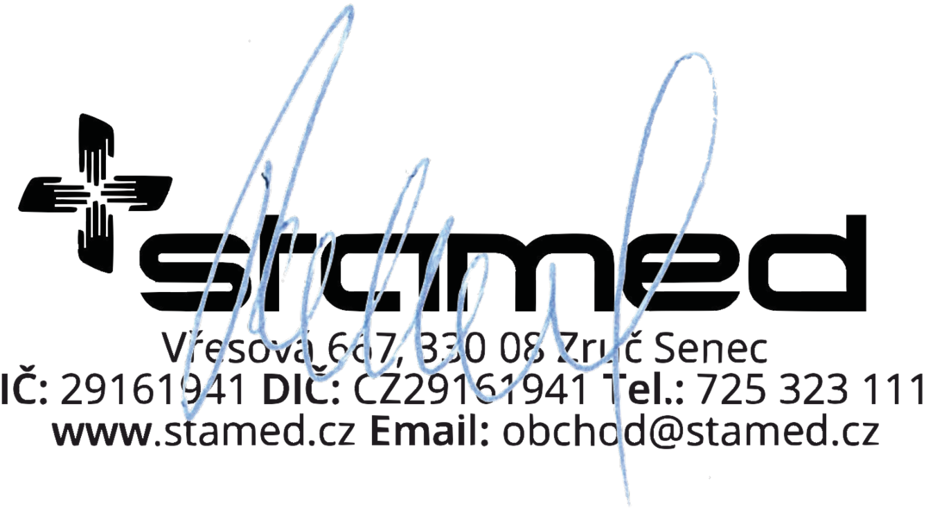
Registrace:
Razítko a podpis
Evidováno u Krajského soudu v Plzni pod číslem C 27962
Vytiskl: Mgr. Michal Podzimek Vytištěno systémem ABRA Flexi. Stránka 1

